|  |  |  |
| --- | --- | --- |
| **Nombre del Estudiante** |  | **Curso:** 6°año |
| **Semana : 19**  **Del 17 al 21 de agosto** |
| **Asignatura** | **Ciencias naturales** | |
| **Unidad:** | *2* | |
| **O.A.(S):** | OA currículo priorizado | |

**Guía de trabajo.**

|  |  |
| --- | --- |
| OBJETIVO DE APRENDIZAJE | CONTENIDO |
| OA 4: Identificar y describir las funciones de las principales estructuras del sistema reproductor humano femenino y masculino |  |
| OBJETIVO DE LA CLASE | HABILIDADES |
| Analizar los factores involucrados en el adelantamiento histórico de la menarquia. |  |

ESTIMADOS ALUMNOS Y ALUMNAS:

1. DESDE HOY COMENZAREMOS A TRABAJAR CON NUESTROS CUADERNOS POR LO QUE TE PIDO QUE COPIES EN TU CUADERNO EL OBJETIVO DE LA CLASE Y LA FECHA EN LA QUE ESTAS REALIZANDO ESTA GUIA.

2. PUEDES RESPONDER CADA UNA DE LAS PREGUNTAS EN EL CUADERNO DE CIENCIAS O BIEN EN ESTA GUIA COMO MAS TE ACOMODE, DEBES FOTOGRAFIAR Y ENVIAR HASTA EL viernes 28 DE AGOSTO DE 2020 PARA SER REVISADA AL SIGUIENTE CORREO Jacqueline.abarca@colegio-patriciomekis.cl CON NOMBRE COMPLETO Y CURSO EN EL ASUNTO DEL MENSAJE. ES DE SUMA IMPORTANCIA QUE PUEDAS ENVIAR LAS EVIDENCIAS DE TU TRABAJO YA QUE ASI PODRE SABER COMO VAS CON TU APRENDIZAJE.

CARIÑOS TIA JACQUE.

En la pubertad experimentamos cambios conductuales normales y propios de esta etapa que se relacionan con las dimensiones indicadas anteriormente. Por ejemplo, empiezan a aparecer otros intereses y ganas de compartirlos con los amigos y amigas de forma más independiente. Es una etapa de cuestionamientos, en la que surgen modelos por seguir y la necesidad de expresarse de diferentes formas.

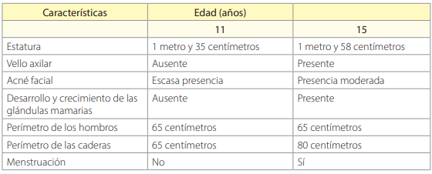La siguiente tabla muestra los cambios físicos que experimentó una adolescente al cumplir los 11 y los 15 años. A partir de ella, desarrolla las actividades propuestas.

1. ¿Qué criterios utilizarías para comparar los cambios experimentados por la adolescente entre los 11 y los 15 años?

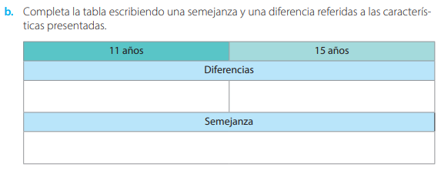



Menarquia es el nombre que recibe la primera menstruación. La menstruación, por su parte, es una señal distintiva de la pubertad y un indicador biológico de fertilidad en las mujeres. Sin embargo, si analizamos un grupo reducido de mujeres que han tenido experiencias, alimentación, actividad física y condiciones de salud similares, la menarquia no llega siempre a la misma edad ¿Por qué será?



.

 Activación de conocimientos previos.

a) ¿A qué edad crees que se produce la menarquia en Chile?



Habilidad Analizar y comparar

El siguiente gráfico compara las modificaciones en la edad de la menarquia en cuatro países durante más de un siglo de estudios. Analízalo con detención y luego completa la información que se te solicita:

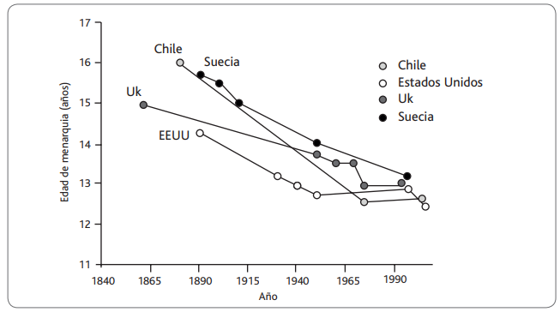

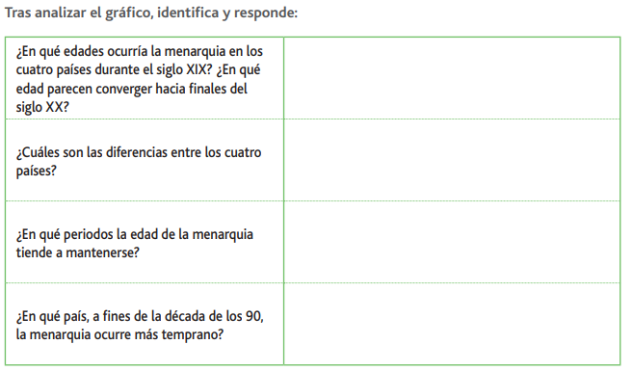



Ciclo menstrual

El ciclo menstrual femenino se extiende por aproximadamente 28 días. Consiste en tres fases: menstrual, proliferativa y secretora, originadas por las hormonas sexuales, que preparan al endometrio para recibir un posible cigoto.



Para complementar tus aprendizajes te invito a que puedas observar los siguientes videos.

<https://www.youtube.com/watch?v=kATsJud538U> Hola Menstruación! (Español) - Menstrupedia Taller de Conciencia Menstrual Video

Responde a la siguiente pregunta

¿Por qué crees tú, que es necesario saber sobre el ciclo menstrual?

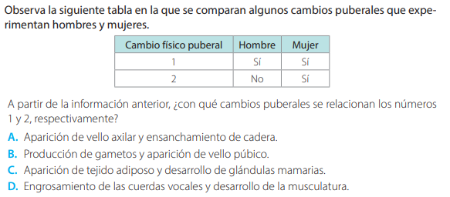

SOLUCIONARIO:

|  |  |
| --- | --- |
| Pregunta | Respuestas esperadas. |
| Actividad 1 | 1. Aparición del vello y desarrollo muscular. |
| Actividad 2 | 1. En el siglo XIX a la edad entre 15 y 16 años y para el siglo XX entre los 13 y 14 años 2. No existe mucha diferencia ya que los cuatro países presentan un rango de edad similar 3. Tiende a mantenerse entre los 12 a los 14 años 4. En estados unidos la menarquia se presenta a la edad de los 12 años |